Адрес: г. Челябинск, улица Тернопольская д. 4
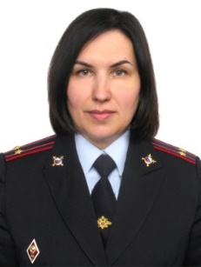 | Заместитель начальника ФКУЗ «МСЧ МВД России по Челябинской области» - начальник ВВК- врач  подполковник внутренней службы  Кольцова Татьяна Александровна  тел. 8 (351)-733-53-87

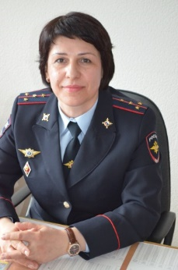 | Заместитель начальника ВВК- врач  майор внутренней службы  Кобзева Ольга Викторовна  тел. 8 (351)-733-53-91
Режим работы ВВК: с 8-30 до 16-00 часов.
Распорядок работы секретариата ВВК:
- с 8 ³⁰ до 10 ³⁰ – регистрация
- с 12 ⁰⁰ до 13 ⁰⁰ - перерыв;
- с 13⁰⁰ до 15⁰⁰ работа с представителями кадровых подразделений, выдача заключений.
Секретари ВВК: тел: 8 (351) 733-53-89, 8 (351) 733-53-92
Распорядок работы врачей-экспертов ВВК: с 9 ⁰⁰ до 16 ⁰⁰, перерыв с 12 ⁰⁰ до 13⁰⁰

